Praktikum Manajemen Basis Data 1

View

Catatan: Menggunakan DataGrip, bukan SMSS. Cara kerja sama.

# Membuat Tabel Mata Kuliah

Tabel matakuliah dibuat sesuai ketentuan yang sudah ditentukan pada modul.

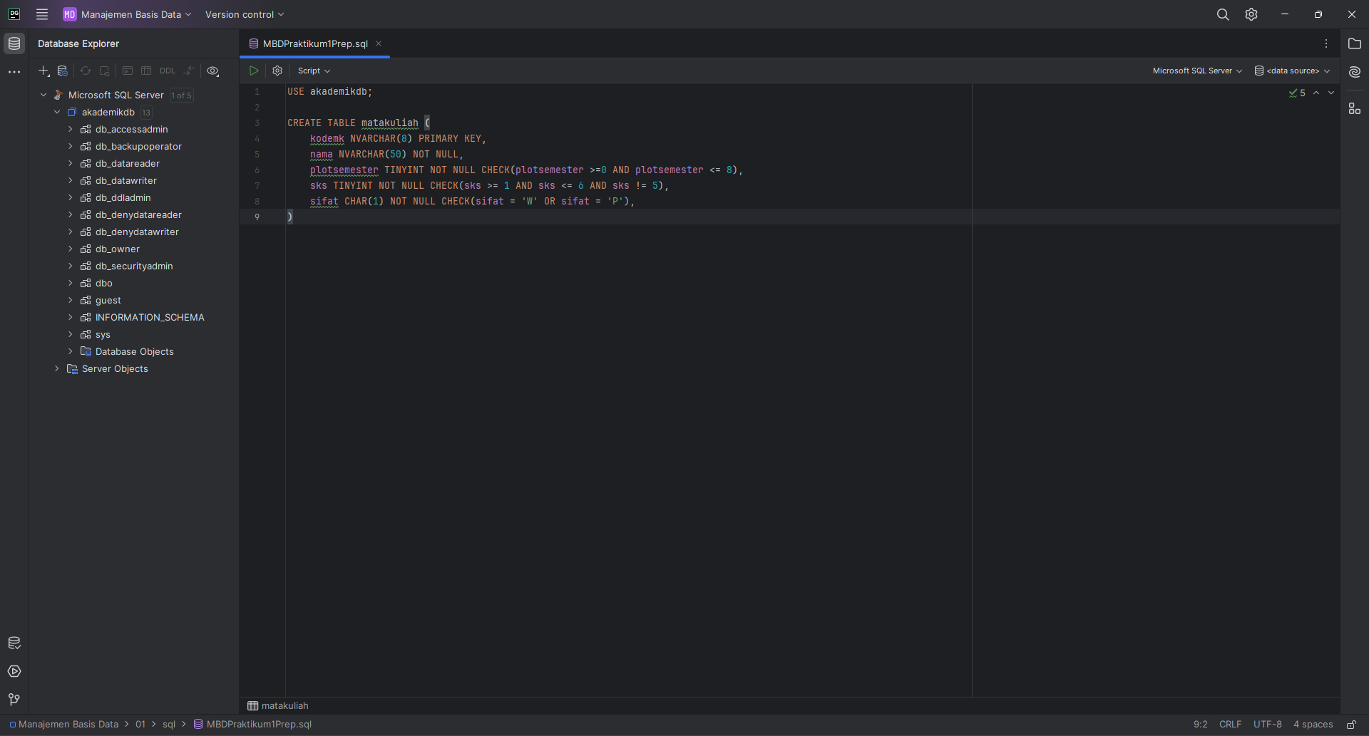

* kodemk: varchar sepanjang 8 karakter, primary key
* nama: varchar maksimal 50 karakter, tidak null
* plotsemester: tinyint (8bit), tidak null, nilai 0 sampai 8
* sks: tinyint (8bit), tidak null, bernilai 1, 2, 3, 4, atau 6
* sifat: char, tidak null, hanya berisikan “W” atau “P”

# View Mata Kuliah All

Membuat view dengan nama ```vmatakuliahall``` yang menunjukkan semua kolom pada tabel matakuliah. Ketentuan tambahan adalah jika sifat bernilai “W” maka output “Wajib”, jika sifat bernilai “P” maka output pilihan, dan selain itu output nilai sifat itu sendiri.

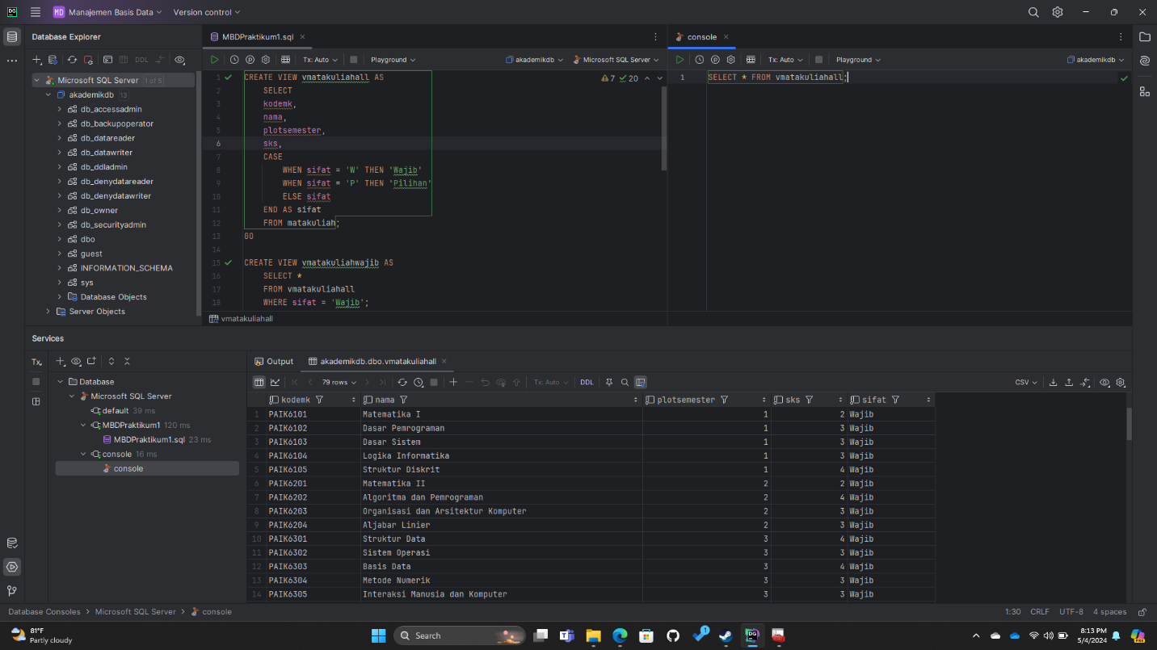

# View Mata Kuliah Wajib dan Pilihan

View ```vmatakuliahwajib``` yaitu view yang dependant terhadap view ```vmatakuliahall```, namun menggunakan kondisi di mana kolom sifat bernilai “Wajib”. Serupa, ```vmatakuliahpilihan``` mengeluarkan mata kuliah di mana kolom sifat bernilai “Pilihan”.

Kondisi ini digunakan karena kedua view ini melihat hasil dari view ```vmatakuliahall```, bukan langsung dari tabel.

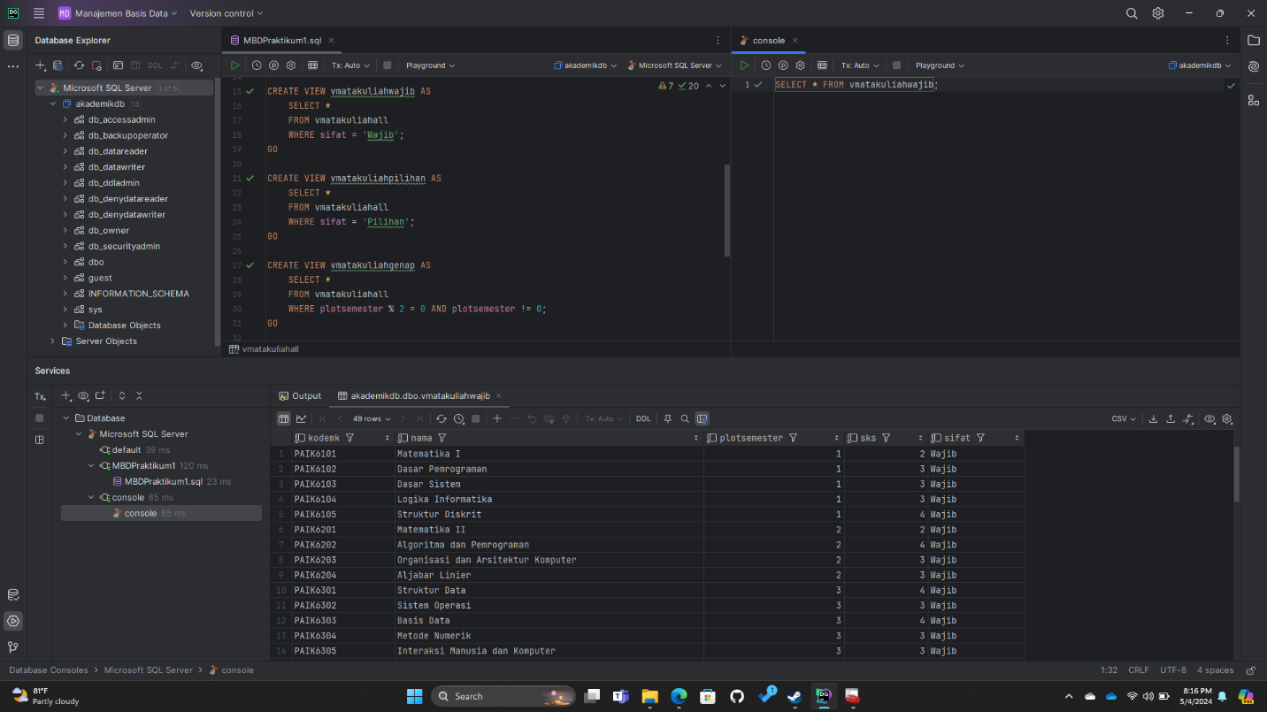

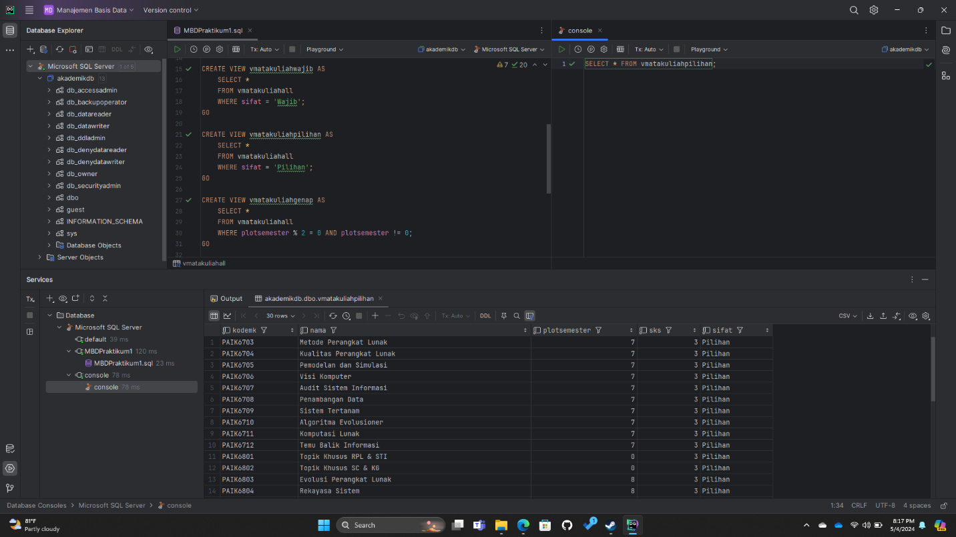

# View Mata Kuliah Genap, Gasal, dan Open

Sama seperti view matakuliah wajib dan pilihan, view mata kuliah genap, gasal, dan open juga melakukan cek kondisi. Kondisi ini sesuai dengan modul praktikum.

